OFICINA DE REDAÇÃO
3ª Feira – 07/06
3ª Série – das 14h15 às 15h30
2ª Série – das 15h30 às 16h45

5ª Feira – 09/06
1ª Série – das 14h15 às 15h30

Olá, redatores!

Na oficina de hoje, discutiremos o tema: O combate ao preconceito racial: avanços e desafios

Dizem que o primeiro passo para curar uma doença é admiti-la. No Brasil, desculpas como “foi só uma piada” ou “é apenas uma brincadeira inocente” não colam mais. Racismo é crime, e as denúncias são reconhecidas como legítimas. Entretanto, muito mais que uma garantia de lei, são necessárias medidas assertivas que possibilitem a valorização dos excluídos e a superação de preconceitos. Estamos mais preparados para identificar e combater o racismo? As políticas adotadas em defesa da igualdade têm sido eficientes?

Venha enriquecer nosso debate com seus conhecimentos e com suas opiniões.

Conto com a presença de todos!

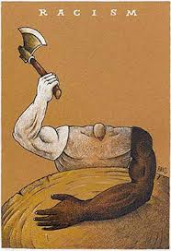 Professor Ronan Gava

